UNIVERSITATEA „ALEXANDRU IOAN CUZA” IAŞI

**FACULTATEA DE INFORMATICĂ**



LUCREARE DE LICENȚĂ

**MANAGEMENTUL CAZĂRILOR ÎN CĂMINE**

propousă de

**Panciu-Rusu Mihai**

Sesiunea: **iulie, 2018**

Coordonator științific

**Drd. Colab. Olariu Florin**

UNIVERSITATEA „ALEXANDRU IOAN CUZA” IAŞI

**FACULTATEA DE INFORMATICĂ**

**MANAGEMENTUL CAZĂRILOR ÎN CĂMINE**

**Panciu-Rusu Mihai**

Sesiunea: **iulie, 2018**

Coordonator științific

**Drd. Colab. Olariu Florin**

**DECLARAŢIE de consimţământ**

Prin prezenta declar că sunt de acord ca Lucrarea de licență cu titlul *„Managementul cazărior în cămine”* , codul sursă al programelor şi celelalte conţinuturi (grafice, multimedia, date de test etc.) care însoţesc această lucrare să fie utilizate în cadrul Facultăţii de Informatică.

De asemenea, sunt de acord ca Facultatea de Informatică de la Universitatea „Alexandru Ioan Cuza” Iași să utilizeze, modifice, reproducă şi să distribuie în scopuri necomerciale programele-calculator, format executabil şi sursă, realizate de mine în cadrul prezentei lucrări de licenţă.

Iași, Absolvent Panciu-Rusu Mihai

________________________

**Cuprins**

**Indroducere**

**Motivatie**

Perioada de studentie este una minunata, poate chiar cea mai frumoasa perioada a vietii noastre. Pentru unii din noi reprezinta etapa in care incepem sa devenim independenti si plecam intr-un oras nou, plin de oameni noi. De aceea este importat unde locuim in timpul studentiei, multi prefera chiria insa nimic nu se compara cu viata de camin.

Cu toate acestea procesul de cazare in cămin este destul de incomod si anevoios. Pot spune asta din propria experienta, mai ales pentru un student care urmeaza sa intre in primul an de facultate.

Prin simplul fapt ca trebuie vi personal pana la secretariatul facultatii doar ca sa te treci pe o foaie pentru a fi luat in considerare la repartizarea locurilor este destul de neplacut, mai ales pentru tinerii care se afla la mare distanta de casa. Acest lucru reprezinta o risipa destul de mare de timp si bani.

In al doilea rand, durata de repartizare a locurile este destul de mare, deoarece repartizarea se face in mod manual de o singura persoana. Aceasta sarcina poate dura zile si tot odata se pot strecura usor si erori umane care poate complica si mai tare procesul de cazare.

Un alt aspect dificil de realizat este o distributie clara cu studentii care au solicitat cazari in vederea alocarii locurilor de cazare in mod optim din punct de vedere al cererii si ofertei.

Si nu in ultimul rand, este neveoie de o evidenta usor de accesat in care se poate vedea situatia celor cazati si caminul in care au fost repartizati.

Datorita tuturor acestor motive, am ales sa realizez o aplicatie web care sa faciliteze intreg procesul de cazare in camine si de evidenta celor cazati, cat si a locurilor disponibile.

**Obiective generale**

Primul obiectiv este sa ne asiguram ca toti utilizatorii acestei aplicatii sunt studenti ai facultatii noastre (in cazul nostru facultatea de informatica). Pentru acest lucru administratorul trebuie sa incarce excel-uri cu situatia studentilor care sa continta de asemenea si alte informatii suplimetare legate de acestia, cum ar fi rezultatele academice, adresa de email, anul de studiu s.a.m.d . Aceasta actiune poate fi realizata doar de un administrator de cazari, iar in urma importarii datelor, aplicatia v-a crea in mod automat conturile de studenti. Aceste conturi se trimit la fiecare student insotite de o parola generata aleator, cu posibiltatea de a o schimba dupa preferinta.

Dupa ce studentul a fost inregistrat cu succes de catre administrator, acesta poate intra in aplicatie si sa solicite un loc de cazare. El este nevoit sa completeze un formular online unde este prezenta si lista de preferinte pe care o doreste. Studentul are facilitatea de a-si face un clasament al caminelor unde doreste sa fie cazat.

Totodata administratorul poate posta diverse articole sau anunturi legate de procesul de cazare, eventuale informatii suplimentare sau noutati de interes public. Intr-un articol poate aduga imaigni si text formatat. La vizualizarea lor poate avea acces oricine, chiar daca nu este student al facultatii iar cititorii pot vedea cand a fost postat articolul si de catre cine.

Administratorul poate vizualiza toate cererile create insotite de punctajele si preferintele studentilor. Acesta are libertatea de a filtra datele sau de a cauta rapid pe cineva. De asemenea este prezenta si o statistica in timp real al cererilor pe fiecare an pentru baieti si fete, unde este precizat procentajul de cereri raportat la numarul de studenti pe an in functie de baieti sau fete. Aceasta statistica ofera o perspecitva de ansamblu asupra cererilor si unde este nevoie de mai multe locuri.

In momentul in care sosesc locurile disponibile pentru cazare, administratorul accesaza aplicatia si introduce toate caminele in care s-au oferit locuri. Acesta are posiblitatea de a aduaga pentru fiecare categorie in parte (baieti/fete) numarul de locuri din fiecare camin. In urma acestei actiuni aplicatia calculeaza in mod automat un numar de locuri de rezvera pentru situatiile neprevazute. In mod implicit se vor salva 10% din locurile totale, cu posibiltatea de a modifica acest procentaj in mod manual sau de a scrie efectiv cate locuri se doresc a fi salvate. La final se afiseaza locurile ramase si se salveaza.

Dupa ce s-au introdus locurile, administratorul trebuie sa le distribuie pe ani in functie de baieti si fete. Aplicatia vine in ajutorul lui si ii ofera o varianta de distribuire bazata pe o statistica. Locurile pot fi editate usor reducand astfel nivelul de munca deoarece se ofera deja o varianta de distribuire care poate fii ajustata.

In perioada in care se doreste publicarea locurile primite de catre studenti in camine, administratorul poate genera un tur de cazari in care trebuie sa specifice care cereri vor fi luate in considerare pentru acel tur si va face acest lucru prin setarea intevalului calendaristic in care s-au efectuat cereri. Dupa ce s-a realizat aceasta operatiune, aplicatia v-a repartiza locurile disponibile in functie de rezultatele academice obtinute de studenti si de preferintele acestora. Aplicatia reuseste sa ofere aceste date in circa 3 secunde, in loc de zile, cat ar fi durat daca ar fi fost facuta manual.

In momentul acesta administratorul poate revizui aceasta lista si in final poate publica lista repartizarilor pentru toti impreuna cu alte informatii suplimetare, cum ar fi termenul limita pentru confirmarea locurilor si cand v-a aparea urmatorul tur.

Odata ce lista a fost publicata, studentii pot verifica plin de emotii daca au avut norocul sa se regaseaza pe acea lista. In caz de reusita acesta isi poate descarca dispozitia de cazare din aplicatie si sa o tipareasca. Dispozitia de cazare v-a avea precompletat datele studentului cu locul primit si alte date administrative iar studentul va fi nevoit doar sa o semneze. Detinand aceasta dispozitie de cazare studentul va fi nevoit sa se prezinte la administratorul de cazare pentru a-si confirma locul. Doar administratorul poate confirma locurile studentilor, in felul acesta ne asiguram ca nu vor fi cazuri de locuri confirmate si nerevendicate.

Acum studentul este prezent pe lista celor confirmati si isi poate finaliza cazarea la caminul la care a fost repartizat.

Pentru tururile viitoare se va proceda la fel, selectand intervalul calendaristic in care s-au facut cereri si se vor realoca locurile neconfirmate din turul anterior, iar in cazul in care un student doreste sa renunte la loc, administratorul va putea cu usurinta sa il scoata din lista celor confirmati iar locul lui va fi realocat in urmatorul tur.

Alte facilitati utile studentilor ar fi prezenta meniurilor de la cantintele din campus si cum pot fi contactate persoanele responsabile de cazari.

**Scurta descirere a solutiei**

Aplicatia curenta este una accesibila cu ajutorul internetului, deci solutia construita poate fi descrisa ca o aplicatie de tip client-server cu urmatoarea componenta:

* **Aplicatia server:** este reprezentata sub forma unui REST API care expune puncte de acces prin care se pot manipula date.
* **Aplicatia client:** reprezinta o interfata grafica, ce utilizeaza serviciile expuse de server, apelurile la server se realizeaza prin intermediul protocolului HTTP care transmite date in format JSON.
* **Baza de date:** reprezinta o baza de date de tip relational, prin intermediul careia datele aplicatiei sunt stocate.

**Abordare tehnica**

**Limbaje si cadre de programare**

**Entity Framework Core** este versiunea independenta de platforma a ORM-ului Enitity Franwork. Acest ORM (Object Relational Mapping) este folosit in .NET Core pentru a lucra cu o baza de date folosind obiecte.

**Swagger:** Reprezinta un packet NuGet in .NET Core care iti descrie structura API-ului. Ofera o prezentare placuta a tuturor controlalelor si metodelor fiind destul de util pentru a creea o documentatie usor de citit. Reprezentarile pentru cateva controale ale aplicatiei se pot vedea in *Figura 1.*

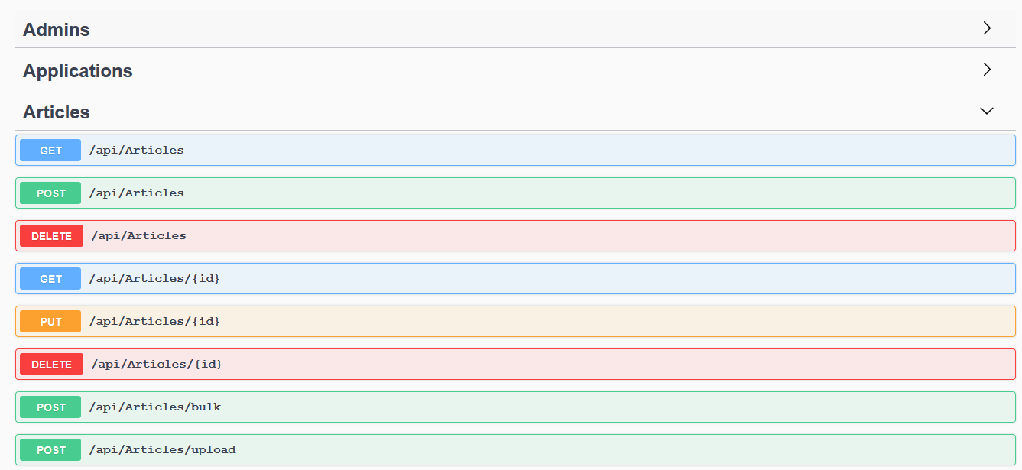

*Figura 1: Controale afisate in Swagger*

**Vue:** este un cadru de lucru structural in intregime cu ajutorul limbajului JavaScript ce poate fi folosit pentru a crea partea de client a unei aplicatii. Acest framework a prins multa popularitate datorita simplitatii arhitecturale pe care o prezinta si a flexibiltatii de care dispune. Am ales Vue pentru partea de client deoarece este Single Page Application si a modului de lucru prezentat in *Figura 2*. Prezinta si o librarie Vuex care este un depozit centralizat unde componentele pot stoca informatii care sunt accesibile oriunde, foarte util in cazul applicatiilor mai complexe.

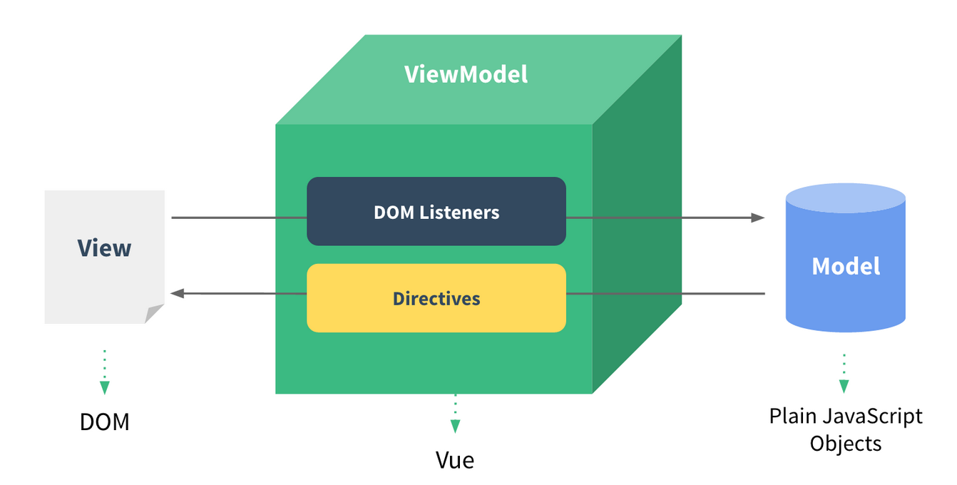

*Figura 2: Perspectiva conceptelor din Vue*

**Vuetify:** reprezinta o librarie grafica pentru Vue care ofera componente reutilizabile pentru interfata, astfel ajuta aplicatia sa capete un aspect profesional.

De asemenea au fost folosite urmatoarele limbaje si cadre de programare: .NET Core, ASP.NET Core, C#, HTML, JavaScript, CSS. Despre toate acestea se pot afla mai multe detalii in cadrul *Anexei - Limbaje si cadre de programare*

**Instrumente software**

**Visual Studio** este un IDE creat de cei de la Microsoft cu ajutorul caruia se pot construii diverse tipuri de aplicatii, cum ar fi desktop, servicii web sau pentru mobil. Am ales acest editor datorita avantajelor pe acesta le ofera, cum ar fi: sugestii de cod pe care acesta le ofera in timp real, accesibiltatea rapida la functii si usurinta crearii unei arhtecturi optime pentru aplicatie. Un alt avantaj din punctul meu de vedere foarte mare este prezenta extensiei Resharper care poate fi considerat colegul tau pentru pogramare, acesta ofera diverse sugestii despre cum sa scrii un cod de calitate si usor de mentinut.

**Visual Studio Code** este un editor de cod care poate suporta mai multe limbaje de programare. L-am ales datorita simplitatii pe care o prezinta, fiind disponibil pentru Windows, Linux si MacOS. Acesta are un suport foarte bun pentru JavaScript si are consola integrata facand foarte eficienta testarea si depanarea de cod.

**Postman** reprezinta o unealta software care poate fi utilizata pentru a simula cererile HTTP care ar fi in mod normal trimise de catre un client catre server. Utilitatea lui a fost intarita de nevoie testarii serviciilor oferte de catre server.

**Microsoft SQL Server Management Studio** este un program care ajuta la gestionarea, vizualizarea si modificarea bazelor de date de tip MySQL. Am folosit acest instrument software pentru a modifica sau insera rapid date necesare testarii aplicatiei sau pentru a viziona structura bazei de date. Ofera si un sistem prin care se pot salva versiunile anterioare ale bazei de date, cu posibiltatea de a reveni la o versiune anterioara daca se doreste.

**1 Contributii**

Petrecand anii de studentie in camin, am avut parte de multe experiente de neuitat, insa perioada de cazari a reprezentat mereu un stres destul de mare pentru mine. In ciuda faptului ca aveam o situatie academica buna, nu am fost scutit de griji. Drumurile constante, cozile si eventualele dispute care sunt generate in perioada de cazari m-au facut sa ma intreb de ce nimeni nu face ceva in legatura cu acest proces anevoios. Acela a fost momentul in care m-am hotarat ca eu pot sa aduc o schimbare, sa pun o caramida in procesul de construire a unui sistem fluid, eficient si placut prin care studentii pot sa isi gaseasca “casa lor studenteasca”. Prin acest mod, studentilor le sunt oferite mai multe amintiri placute din studentie, incurajand evitarea chiriilor scumpe si incurajandu-i sa-si traiasca cu adevarat viata de student alaturi de alti tineri care le vor deveni prieteni.

Pentru realizarea acestui obiectiv, am discutat mai intai cu coordonatorul de licenta care mi-a oferit aprobarea lui, iar dupa am decis sa caut informatii legate despre cum sa realizez acest proces cat mai bine. Am inceput cautarile pe le administratorii de camine si in final am ajuns la domnul Negrescu Radu, Administratorul sef, care a fost de acord sa ma indrume si sa imi ofere toate informatiile care imi sunt utile pentru a realiza aplicatia.

Pentru realizarea obiectivului, am creat o aplicație de tip client-server pe care am dezvoltato pe parcursul mai multor luni, folosind variate unelte și limbaje de programare. Inițial, am creat codul ce a generat structura bazei de date, apoi am creat un set de date cu studenti fictivi care sa respecte cat mai bine o situatia reala din cadrul cazarilor. Am incercat sa am nume de persoane romanesti, cat mai reale iar numarul de studenti si alegerile sa fie asemanatoare cu situatiile din anii anteriori. In cea mai mare parte a timpului am lucrat, in paralel, la construirea serverului și interfeței grafice.

Prin utilizarea unei multitudini de tehnologii moderne (spre exemplu Vue și .NET core 2.1), respectarea bunelor practici atât în arhitectura cât și în implementarea aplicației și prin ușurința cu care aceasta poate fi extinsă, am reușit să creez o aplicație care să ajute studenții și chiar să îi provoace în a continua munca începută de mine.

Pe tot parcursul dezvoltării aplicației am folosit cunoștințe dobândite de-a lungul anilor de facultate, în cadrul mai multor materii, și anume:

- **Introducere in .NET**: limbajul C# și principii generale

-**Topici Speciale .NET**: aprofundare C# si entity framework

- **Baze de date**: realizarea și managementul baze de date

- **Ingineria programării:** realizarea diagramelor și optimizarea modului de lucru

- **Rețele de calculatoare**: protocolul HTTP

- **Tehnologii web**: realizarea unei aplicații web și principii REST

- **Programare orientată**: obiect: principiile programării orientate obiect

**2 Descrierea problemei**

Atunci cand un tanar doreste sa urmeze cursurile unei facultate, de cele mai multe ori acea facultate sau cel putin acea specializare de care este interesat nu se afla in regiunea in care locuieste, de aceea el este nevoit sa isi schimbe domiciliul pentru a putea urma acele studii.

Fiind o problema tot mai comuna doarece nu multi isi permiteau sa faca aceasta tranzitie sau datorita locuintelor limitate din regiunea unitatilor de invatamant superior, oamenii s-au gandit sa creeze caminele studentesti. Unde pot locuii un numar ridicat de studenti, cu cheltuieli reduse care asigura aceasta nevoie pe parcursul anilor de studiu.

Insa cu trecerea timpului, procedura de ocupare a locurilor s-a schimbat datorita numarului tot mai mare te persoane care doresc sa urmeze invatamantul superior. Iar din aceasta cauza a devenit destul de dificil pentru o singura persoana sa se ocupa de acest proces.

Tehnologia a aparut pentru a ne simplifca viata. De aceea consider ca si in acest caz ea ne poate fi de un mare folos, usurand astfel munca celor responsabili de ocuprea locurilor cat si salvarea timpului si resurselor persoanelor care solicita acest serviciu.

**3 Abordari anterioare**

In acest moment nu exista o aplicatie care sa fluidizeze si sa gestioneze cazarile in cadrul universitatii. Momentan tot acest proces se face pe hartie fiind nevoie de drumuri repetate si de interactiune cu alte persoane care sunt limitate de un program de lucru. Singura interactiune indirecta din punct de vedere fizic este cea telefonica care de asemenea depinde de disponibiltatea persoanei de contact.

Initial am dorit sa fac acest sistem pentru intreaga universitate dar dupa cateva cercetari am ajuns la concluzia ca este prea mult pentru o singura persoana si m-am rezumat la facultatea noastra.

Am decis sa contruiesc un mod nou prin care studentii sa fie cazati cu scopul de a reduce cantitatea de timp irostit atat pentru administratie cat si pentru student, sa reduc numarul de erori care pot surveni in acest proces si de asemenea sa ofer o perspectiva in timp real asupra locurilor de cazare.

**4 Descrierea solutiei**

4.1 Principalele functionalitati

Prima pagina care ia contact cu utilizatorul este alcatuite din cele mai recente anuturi si articole postate de administrari. Acestea sunt niste previzualari ale anunturilor integrale. Aceste componente contin titlul, poza principala si primele fraze ale articolului. Iar in partea de sus avem o bara de navigara la care au acces si utilizatorii straini, aceasta contine urmatoarele rute:

* Articole: unde sunt previzualizarile celor mai recente articole care este si pagina de intampinare a aplicatiei.
* Repartizari: unde sunt afisate rezultatele tururilor de cazare.
* Utile: aici sunt postate diverse documente sau regulamente care sunt utile in procesul de cazare.
* Contact: pagina ce contine informatiile de contact pentru cei care doresc sa afle informatii suplimentare sau vor sa adreseze intrebari administratiei.

Tot in bara de navigare avem si buttonul de autentificare unde utilizatorii pot sa isi acceseze conturile pentru a folosi aplicatia. In *Figura 3* se poate viziuna aspectul paginii de start cat si al barei de navigatie.

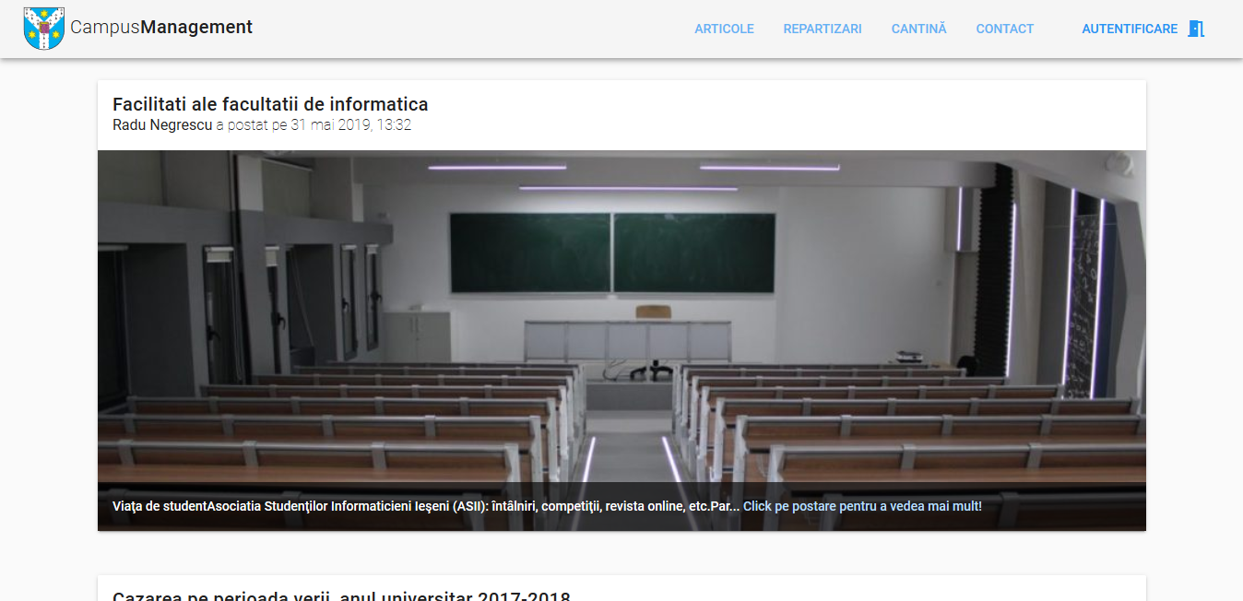

*Figura 3: Pagina ce start a alicatiei*

La apasarea butonului de autentificare o fereastra va aparea in centrul ecranului care v-a solicita datele utilizatorului, in cazul nostru email-ul de la facultate si parola. Acest formular are validari in timp real, in timp ce sunt completate datele, utilizatorul poate vedea daca respecta toate standardele de autentificare (email valid, parola din minim 6 caratere) *Figura 4*. Iar *Figura 5* arata ca datele introduse sunt corecte sintactic.

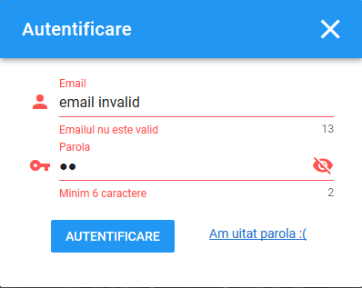 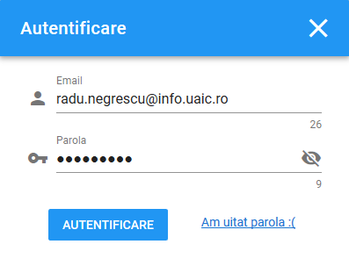

*Figura 4: Date incorecte de autonreficiare Figura 5: Date corecte de autentificare*

Dupa ce autentificarea a avut loc cu succes in partea stanga v-a aparea un meniu unde sunt disponibile toate actiunile pe care le poate efectua utilizatorul (student/admin).

Am sa incep prima data cu studentul pentru ca in cazul lui lucrurile sunt destul de simple. El va avea in meniu butonul “Cerere cazare” unde v-a accesa un formular, iar in urma completarii sale, studentul este inscris in primul tur de cazari. El are posibiltatea de a alege caminele pe care le prefera dupa cum se poate vedea in *Figura 6.*

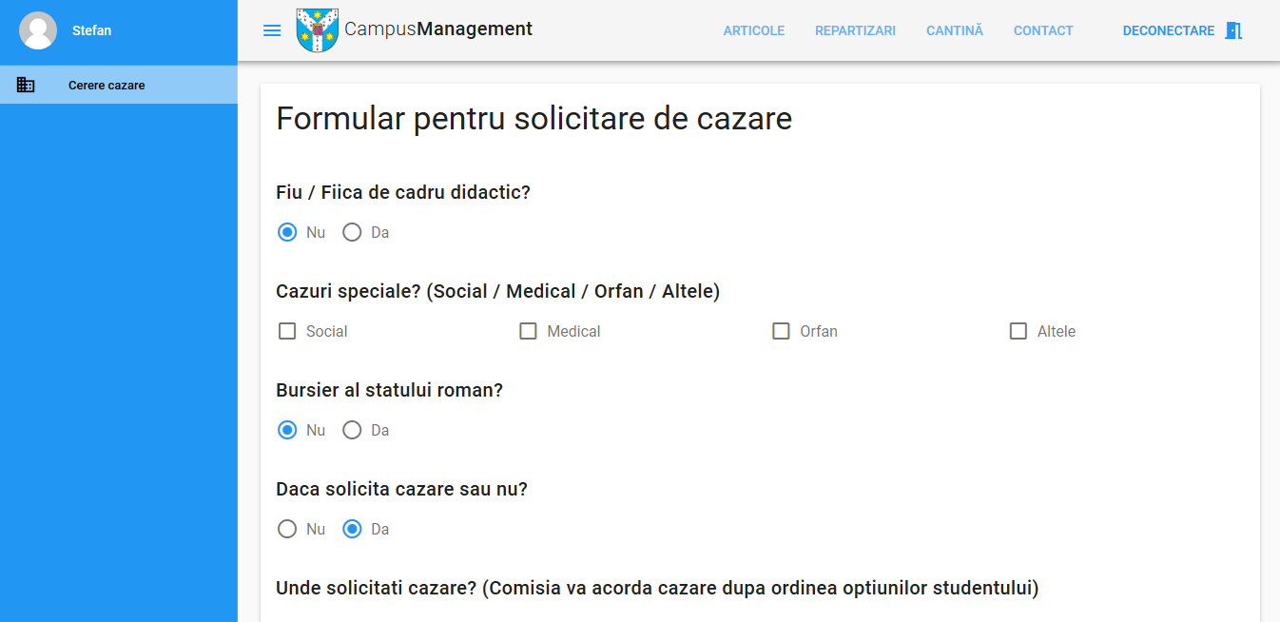

*Figura 6: Formular pentru solicitare de cazare*

Preferintele pot fi foarte usor alese prin bifarea in ordine a prioritatilor dupa cum se poate vedea in *Figura 7.*

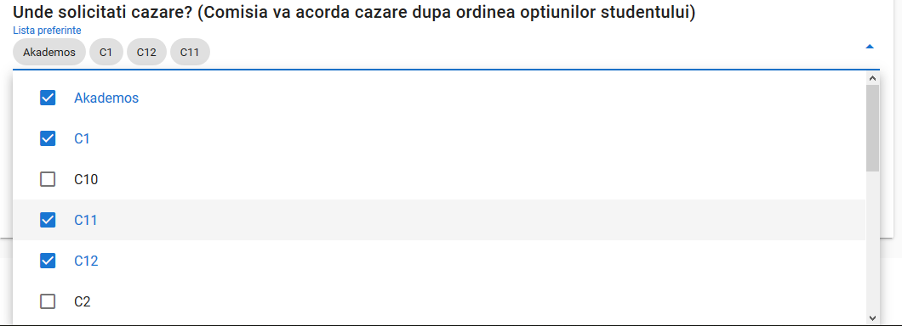

*Figura 7: Alegerea preferintelor*

Dupa ce studentul a trimis cererea nu mai are nimic de facut decat sa astept informatii de la administratorii de cazari.

In cazul administratorul lucrurile stau putin diferit. In meniu sunt prezente mai multe functii pe care le am sa le prezint in continuare. Prima este pagina prin care poate adauga articole. Interfata acestei pagini cat si toate componentele meniului de adminstator se pot vedea in *Figura 8.*

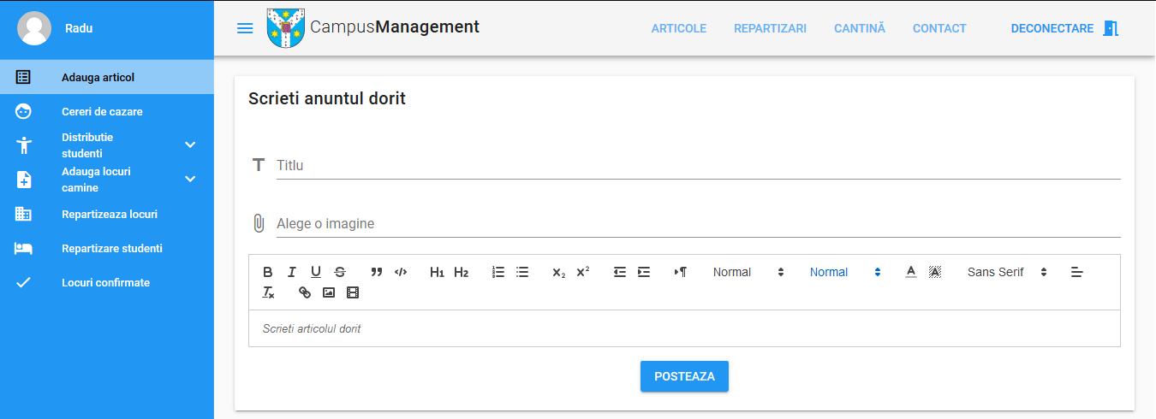

*Figura 8: Adaugarea unui articol si componenta meniului de administrator*

Urmatoarea pagina contine toate cererile facute de studenti. Aici se pot vizualia punctajele lor, anul din care fac parte si ordinea preferintelor *Figura 9.* Studentii pot fi filtrati in functie de anul de studiu si de sex sau pot fi cautati in mod explicit dupa nume.

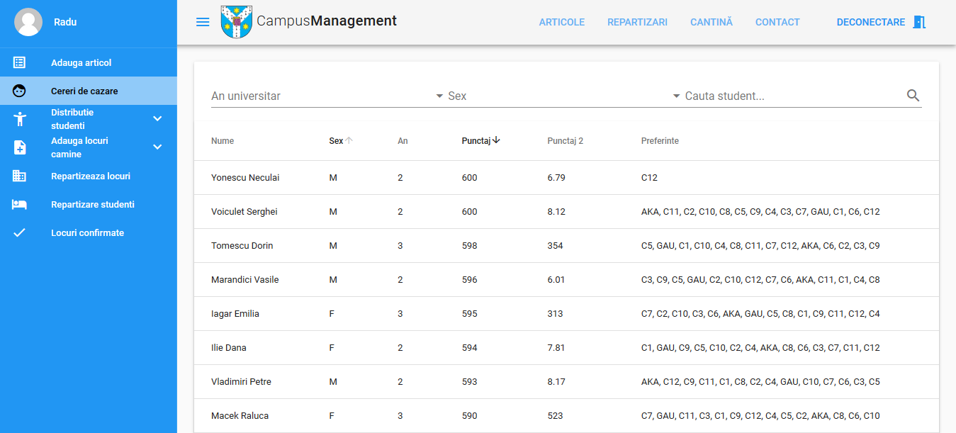

*Figura 9: Pagina cu toate cererile de cazare*

Pagina ce urmeaza contine distributia studentilor in functie de numarul lor pe ani si sex dar si al numarului de cereri pe care l-au solicitat. Astfel aplicatia calculeaza ce procentaj din locuri sa fie alocat unui anumit grup de studenti. In *Figura 10* este prezentata pagina de distributie pentru baieti.

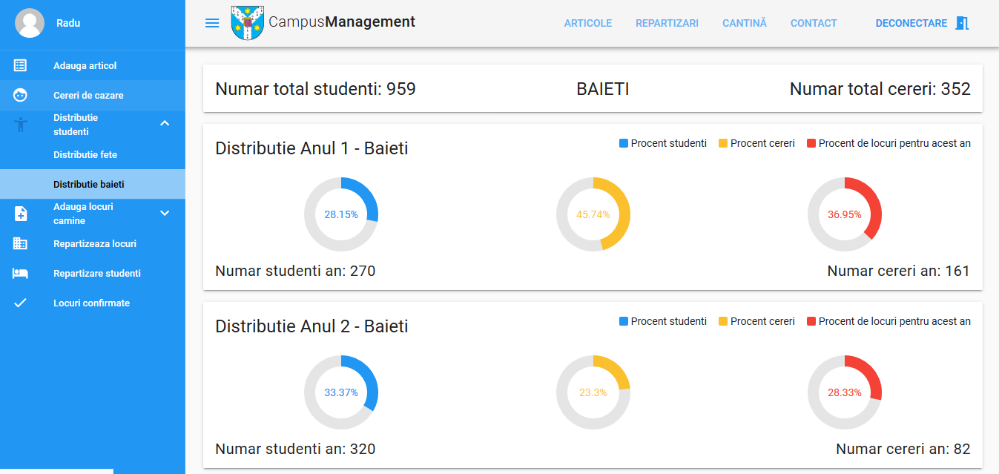

*Figura 10: Distributie baieti*

Urmatoarea parte aplicatiei este reprezentata de adagarea caminelor disponibile si a numarului de locuri. Este prezent un meniu unde bifeaza caminele iar apoi v-a introduce pe rand locurile pe care acesta le-a primit. Aplicatia in mod automat v-a calcula 10% din locuri pentru rezerva iar administratorul are posibiltatea de a regla acest procentaj s-au de a edita manual dupa cum se poate vedea in *Figura 11*.

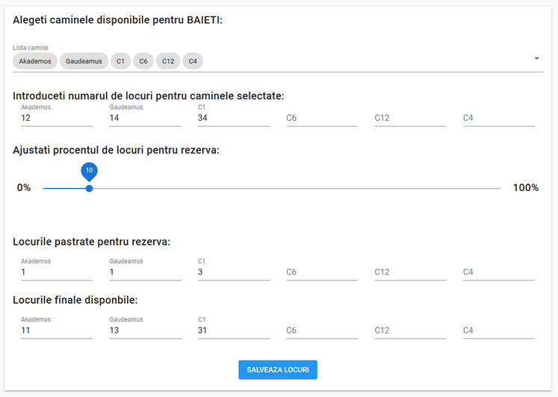

*Figura 11: Formular pentru adaugarea de locuri in camine*

Dupa ce au fost adugate locurile aplicatia genereaza pe baza datelor prezente o distributie a locurilor pentru fiecare an in parte iar acest lucru se poate vizualiza si edita pe pagina ce urmeaza. Aici putem vedea numarul total de locuri pentru baieti sau fete din fiecare camin si cate dintre ele au fost alocate pentru fiecare an. Un exemplu poate este prezent in *Figura 12.*

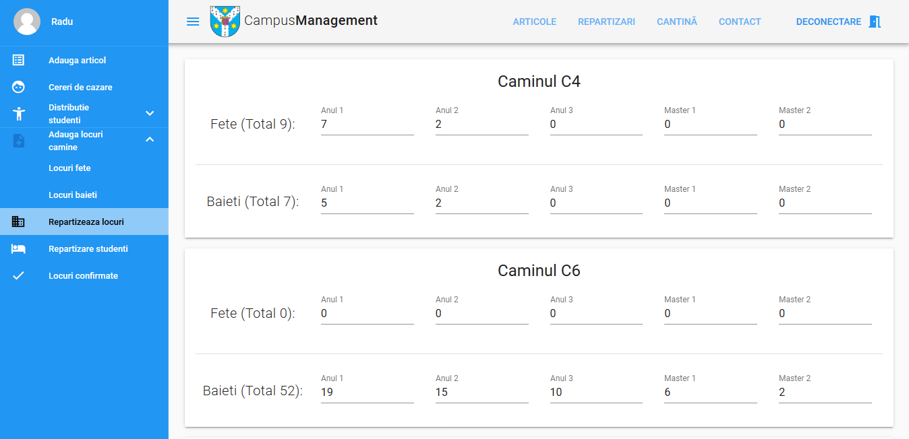

*Figura 12: Repartizare locuri pe ani*

Urmatoarea pagina contine practic rezultatele unui tur de cazare. Pentru a se putea genera lista asta se va efecta click pe butonul “Genereaza Tur” unde administratorul v-a seta intervalul calendaristic in care s-au efectuat cereri iar pe baza lor se v-a genera lista. Dupa avem butonul “Posteaza Locurile”care se ocupa de publicarea rezultatelor pe pagina “Repartizari” si inca doua butoane care descarca rezultatele afisate in format Excel sau Pdf (*Figura 13*).

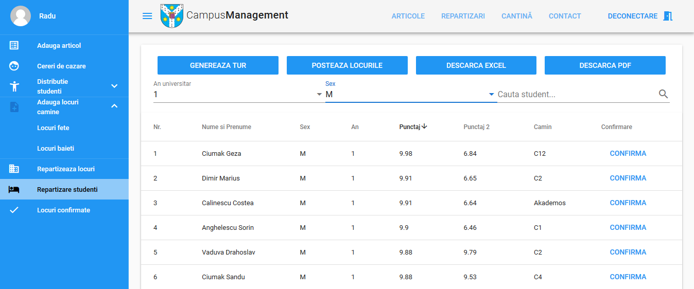

*Figura 13: Repartizarea studentilor*

In momentul in care un student vine pentru a-si confirma locul, administratorul trebuie sa apese pe butonul de confirmare din dreptul studentului iar apoi sa valideze confirmarea, cum este prezentat in *Figura 14*.